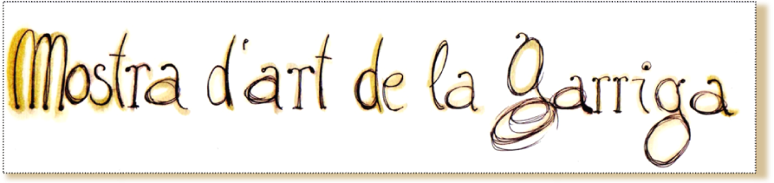
DONA I PODER
-Nom i cognoms:
-Telèfon/s:
-Correu electrònic:
-Bloc/web:
-Adreça:
-Disciplina i tècnica artística:
-Mides aproximades de la obra en cm.:
-Heu participat en la darrera edició?
-En quina d'aquestes activitats et pots oferir voluntari/ària?
(pots esborrar les opcions que no desitgis)
* Preparació de l’acte d’inauguració.
* Organització d’activitats paral·leles
* Realització del cartell i del díptic
* Elaboració d’un text sobre el tema el qual es dedica la Mostra
* Repartiment de cartells

* Aquest full d'inscripció es podrà enviar fins el 15 de gener a l'adreça electrònica pigualtat@ajlagarriga.cat. Les places són limitades. La inscripció a la Mostra suposa la total acceptació de les bases. Més informació al Facebook "Mostra d'art de la Garriga".

